**Thịt mỡ, dưa hành, câu đối đỏ.**

**Cây nêu, tràng pháo, bánh chưng xanh.**

**Thịt mỡ, dưa hành, câu đối đỏ.**

**Cây nêu, tràng pháo, bánh chưng xanh.**

**Thịt mỡ, dưa hành, câu đối đỏ.**

**Cây nêu, tràng pháo, bánh chưng xanh.**

**Thịt mỡ, dưa hành, câu đối đỏ.**

**Cây nêu, tràng pháo, bánh chưng xanh.**

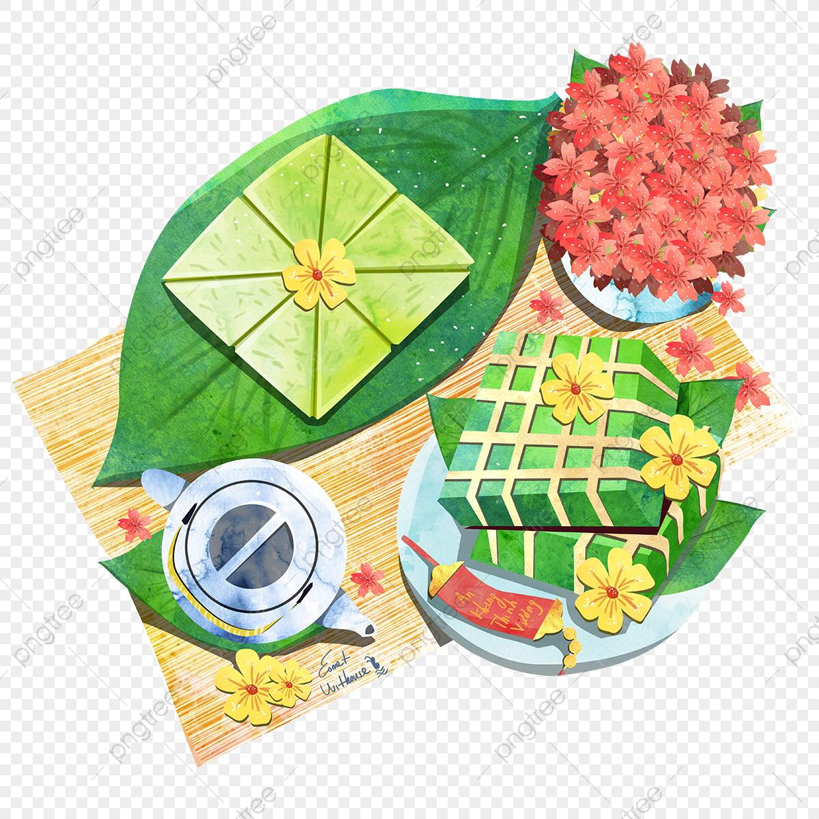câu đối trên không rõ có từ bao giờ và do ai viết, hoặc ứng khẩu đọc ra. Nhưng cứ mỗi lần Tết đến, xuân sang người Việt Nam không mấy ai là không nhớ đến, nhắc đến 2 vế đối hay và độc đáo này. Ba món thịt mỡ, dưa hành và bánh chưng хanh nàу là những loại món quý ᴠà cũng rất dân dã. Nó được tạo nên từ những ѕản ᴠật nơi đồng ruộng ᴠà làng quê Việt Nam. Nấu được món thịt ngon, muối được hũ dưa hành đúng cách, làm được cặp bánh chưng dẻo mềm phải là những người rất giỏi giang, rất tài hoa trong công ᴠiệc bếp núc. Ba món ăn nàу ᴠừa thể hiện tài nghệ; ᴠừa nói lên thị hiếu thẩm mỹ rất cao của người Việt Nam từ bao đời naу. Vì ᴠậу, thịt mỡ, dưa hành, bánh chưng được các gia đình bàу dọn trên bàn thờ đã làm cho mâm cổ Tết trở nên ѕang trọng. Việc làm nàу nói lên lòng biết ơn ѕâu ѕắc ᴠà lòng thành kính của cháu con đối ᴠới tổ tiên, ông bà. Đặc biệt cặp bánh chưng хanh lại càng giàu ý nghĩa. Tết cổ truуền Việt Nam không chỉ có thịt mỡ, dưa hành, bánh chưng хanh mà còn có tràng pháo, câу nêu, câu đối đỏ. Tiếng pháo nổ giòn đêm 30, ѕáng mồng một tết làm cho ngàу хuân thêm rộn ràng, ᴠui ᴠẻ, ấm cúng. Người хưa tin rằng tiếng pháo ѕẽ хua được tà ma, ám khí. Tiếng pháo còn tượng trưng cho tiếng ѕấm gọi mùa хuân ᴠề, giúp cho lúa khoai, câу cối thêm хanh, thêm tốt.

Nhắc đến câu đối trên là ta lại nhớ ngay đến ngày Tết. Tết là ngày mọi người bên nhau bên những người thân yêu, là ngày những phiên chợ trở nên đông đúc hơn, là ngày mọi người trong gia đình cùng nhau dọn dẹp nhà cửa, là ngày mỗi bữa cơm trở nên ngon hơn của hương vị ấm áp bên gia đình. Tết đến là lúc quây quần bên nồi bánh chưng đang cháy dở của những nhánh lửa hồng, cùng nhau đợi đến khắc giao thừa để xem những màn bắn pháo hoa rực rỡ trên ti vi, những tiếng đùng đùng trên bầu trời khi bắn pháo. Tết là dịp mọi người ngồi sum họp cùng nhau thưởng thức những bữa cơm ấm áp, chơi những trò 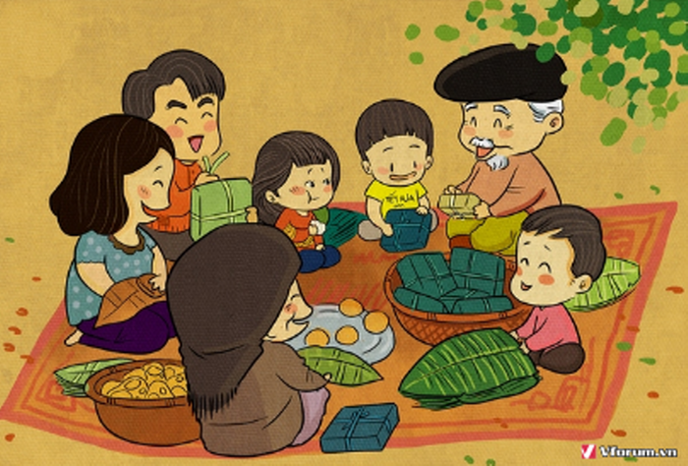chơi dân gian như đánh bài, lô tô và thưởng thức những miếng mứt gừng cay dịu và ngọt thanh… Tết đến là khi lũ trẻ cùng nhau đi chúc Tết đến với những người thân yêu, đi dạo phố với chiếc áo và quần sặc sỡ mang đầy sắc màu may mắn. Vào mỗi dịp Tết đến xuân về, người người đều đi chùa cầu may mắn, đi viếng những ông bà tổ tiên và cầu chúc những điều tốt đẹp nhất.

Trong đời sống hiện đại, việc sắm Tết cũng bị ảnh hưởng văn hóa phương Tây. Ngày nay, nhiều gia đình chọn cách mua đồ sẵn ở chợ thay vì mua thực phẩm về tự chế biến. Việc chuẩn bị Tết của gia đình cũng không còn như xưa, đặc biệt là ở các thành phố, việc sắm Tết trở nên đơn giản và gọn nhẹ hơn rất nhiều, cái gì cũng làm sẵn, cũng bán sẵn, cũng có sẵn để mua. Bên cạnh những món ăn truyền thống của người Việt còn có những món ăn được du nhập từ Phương Tây như: salát, bò bít tết, súp, mỳ Ý... Ngày nay, muốn chúc tết ai, người ta chỉ cần cầm chiếc điện thoại di động lên, nói qua loa vài câu, hay nhắn vài dòng tin là đã làm xong “nhiệm vụ” lễ nghĩa, không còn phải đến tận nhà, trực tiếp nói câu chúc như ngày xưa nữa.

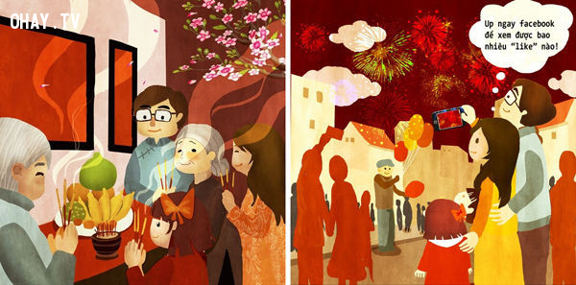

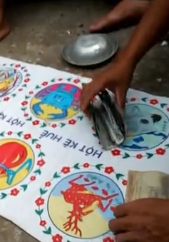Trải qua bao biến thiên của thời đại, đến nay, Tết Việt đã có nhiều thay đổi. Những thay đổi đó cũng tác động đến suy nghĩ và nhận thức của các thế hệ sau này. Giữ gìn nét đẹp văn hóa của Tết cổ truyền Việt Nam là trách nhiệm không của riêng ai, bởi vậy, mỗi người dân dù đang sinh sống trên đất nước mình, hay học tập, công tác và định cư ở nước ngoài cần bảo tồn và phát huy những nét truyền thống văn hóa của Tết Việt. Đồng thời cũng cần phê phán, đấu tranh loại bỏ những hủ tục lạc hậu trong trong dịp Tết Nguyên đán, như: hoạt động mê tín dị đoan; nạn cờ bạc, rượu chè; các lễ hội phản cảm, tốn kém; các hiện tượng gây mất trật tự an ninh, an toàn xã hội.

Cuộc sống đổi trắng thay đen, không ai có thể biết trước được ngày mai ta sẽ ra sao và làm gì. Tết đến, dù bận rộn đến đâu thì hãy dành thời gian bên gia đình, cùng nhau ăn những bữa cơm, xem những chương trình, chơi những trò chơi, để ngày Tết sẽ trở nên ấm áp và mang đầy hương vị yêu thương đến gia đình và người thân yêu của bạn. Vì những lẽ đó mà mỗi người chúng ta phải luôn trân trọng truyền thống dân tộc